10. Stunde: Nationalitätenpolitik in der UdSSR unter Stalin – das Beispiel der Russlanddeutschen

Funktion:
- Schicksal der Russlanddeutschen unter Stalin kennen lernen und als exemplarisch für die Nationalitätenpolitik Stalins begreifen
- Beispiel für Herrschaftsmittel Stalins (vgl. Begriffe Terror, Deportation)
1. Einstieg: Propagandaplakat, UdSSR 1941: „Papa, töte den Deutschen“
Entwicklung der Fragestellung:
A) Beschreibt Bild- und Textelemente des Plakates.
B) Formuliert Fragen zur Einordnung bzw. zum Verständnis des Plakates.
Fragen an der Tafel fixieren, z.B. Warum „töte den Deutschen“? Kontext? Was löst das Plakat beim Betrachter aus? Wer genau ist mit dem „Deutschen“ gemeint? Welche Folgen hat das Plakat? Reaktionen? …
2. Kurze Lehrer-Information über die Minderheit der Russlanddeutschen in der UdSSR
Anknüpfung an 1./2. Stunde (Russlanddeutsche) und an Infotext über Kontinuitäten und Diskontinuitäten in der Sowjetunion, v.a. Anzahl, Lage und Rechte (1924 Autonome Republik der Wolgadeutschen)
3. Erarbeitung I: Begründung für die Deportation aller Russlanddeutschen nach Sibirien und Kasachstan
Arbeitsblatt, M1: Erlass über die Übersiedlung der Deutschen vom 28.08.1941, Arbeitsauftrag: Arbeitet den Inhalt, die Argumentation und mögliche Folgen des Erlasses heraus.
Problematisierung: Welche weiteren, in M1 nicht genannten Motive, könnte Stalin gehabt haben? Welches Ziel verfolgt Stalin vermutlich mit diesem Erlass?

4. Erarbeitung II. Die Folgen der Deportation für die Russlanddeutschen
Karte III „SU-Stalinistischer Terror“ (bpb/izpb 322), Arbeitsblatt Infotext, M2 und M3, Arbeitsauftrag:
- Sucht die Wolgarepublik und zeigt, wohin die Russlanddeutschen deportiert wurden.
- Erklärt, unter welchen Bedingungen die Russlanddeutschen nach 1941 lebten.
- Stellt die Bedingungen dar, unter denen Heinrich Wagner nach 1941 arbeiten muss.
- Beschreibt, was mit den Russlanddeutschen nach dem Kriegsende geschah.
5. Präsentation: Ergebnisse
6. Beantwortung der Fragen zum Einstiegsplakat:
Kontext / Zusammenhang? Angriff von NS-Deutschland auf die UdSSR 1941. Erhöhung der Kampf-/Verteidigungsmoral
Was löst das Plakat beim Betrachter aus? Entsetzen / Wut / Hass / Rachegefühle
Wer genau ist mit dem „Deutschen“ gemeint? NS-Angreifer, aber auch Russlanddeutsche!
Welche Folgen hat das Plakat? Reaktionen? Beispiel für Propaganda/Hetze auch gegen Russlanddeutsche als „innerer Feind“ /verstärkt durch Deportation, Diskriminierung
7. Abschließende Beurteilung
Aufgabe Arbeitsblatt: Überlegt, welche Funktion Stalins Politik gegenüber der nationalen Minderheit der Russlanddeutschen hatte.
diente der Stabilisierung der UdSSR im Krieg und der Machtsicherung Stalins
der Hass auf einen äußeren und „inneren Feind“ sollten die Kampfmoral und den Sowjetpatriotismus stärken (auch andere nationale Minderheiten betroffen, vgl. Arbeitsblatt: Infokasten)
Über eine Million Russlanddeutsche mussten für den Überfall der Nationalsozialisten büßen, sie wurden entrechtet, deportiert und zu Arbeitssklaven gemacht

Weitere mögliche Impulse zur Problematisierung:

Inwiefern kann man Stalins Politik gegenüber den Wolgadeutschen als symptomatisch für die sowjetische Nationalitätenpolitik sehen?
Wie nationalistisch war die Sowjetunion nach euren bisherigen Kenntnissen?
Überprüft, inwiefern Stalins Politik gegenüber den Wolgadeutschen in der Tradition der russländischen Nationalitätenpolitik steht.
Einstieg
Wichtige Daten
1924: Russlanddeutsche erhalten in der UdSSR eine eigene autonome Republik mit vielen Rechten
Juni 1941: Überfall NS-Deutschlands auf die Sowjetunion (UdSSR)
August 1941: Erlass über die „Übersiedlung der Deutschen“ (rechts)
1941: Über 1,2 Millionen Russlanddeutsche werden nach Sibirien und Kasachstan deportiert
1942-44: weitere nationale Minderheiten werden wegen angeblichen Verrats deportiert (Tschetschenen, Inguschen, Krimtataren, Kalmücken u.a.)
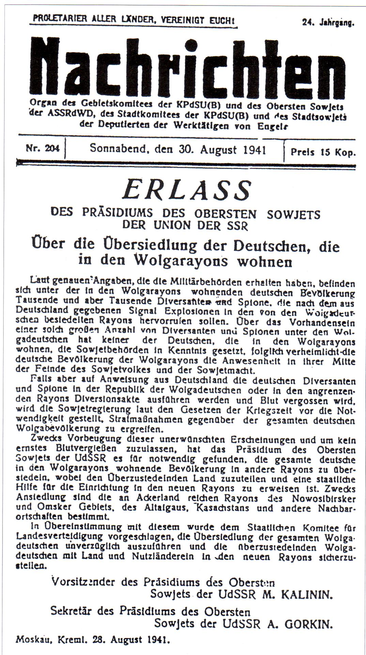
https://www.davno.ru/posters/%d0%bf%d0%b0%d0%bf%d0%b0-%d1%83%d0%b1%d0%b5%d0%b9-%d0%bd%d0%b5%d0%bc%d1%86%d0%b0.html

„Papa, töte den Deutschen!“ (UdSSR 1941) Erlass der sowjet. Regierung (28.08.1941)

M1 Erlass der sowjetischen Regierung über die Übersiedlung der Deutschen vom 28.08.1941
Laut genauen Angaben, die die Militärbehörden erhalten haben, befinden sich unter der […] deutschen Bevölkerung Tausende Spione, die nach dem aus Deutschland gegebenen Signal Explosionen in den von den Wolgadeutschen besiedelten Rayonen [= Gebieten] hervorrufen sollen. Über das Vorhandensein einer solch großen Anzahl von Spionen unter den Wolgadeutschen hat keiner der Deutschen, die in den Wolgarayons wohnen, die Sowjetbehörden in Kenntnis gesetzt, folglich verheimlicht die deutsche Bevölkerung der Wolgarayons die Anwesenheit der Feinde des Sowjetvolks in ihrer Mitte […] Zwecks Vorbeugung dieser unerwünschten Erscheinungen […] hat das Präsidium des Obersten Sowjets der UdSSR es für notwendig gefunden, die gesamte […] deutsche Bevölkerung in andere Rayons zu übersiedeln […]
- Arbeitet den Inhalt, die Argumentation und mögliche Folgen des Erlasses heraus.
M2 Info-Text über die Deportation der Russlanddeutschen
Mit dem Deportationserlass vom 28. August 1941 unterstellte die sowjetische Staatsführung den Wolgadeutschen, dass es unter ihnen tausende Verräter und Spione gäbe. Deswegen sollten alle Deutschstämmigen ausgesiedelt werden. […] Die Bestrafung für den Verrat betraf jeden, auch Kommunisten. Allein die deutsche Nationalität war entscheidend. Das deutsche Leben im gesamten europäischen Gebiet der Sowjetunion sollte ausgelöscht werden. Aus dem Wolgagebiet wurden innerhalb von drei Wochen etwa 400.000 Menschen in Eisenbahnwaggons gepfercht und nach Osten transportiert. Alle Deportierten erwartete eine wochenlange Reise nach Sibirien oder Kasachstan. Dort wurden tausende Männer und Frauen ins Arbeitslager gebracht. Fern von ihren Familien starben viele Deutsche an Hunger, Entkräftung und Krankheiten. Eine Rückkehr in die Heimat war nicht vorgesehen.
Als die neuen Siedler in Kasachstan und Sibirien eintrafen, waren die örtlichen Behörden nicht auf diesen Ansturm vorbereitet. Es mangelte an Unterkünften und Nahrungsmitteln. Viele Familien mussten sich selbst Erdhütten bauen, um den Winter zu überleben. Für ihre Arbeit in den Kolchosen erhielten die Russlanddeutschen 400 Gramm Getreide als Tageslohn. Diese Menge konnte den Bedarf einer Familie nicht decken.
Die Deportierten hungerten und waren nun gänzlich verarmt. Sie lebten unfrei und wurden auf Schritt und Tritt beobachtet. Ihr Schicksal verschlimmerte sich jedoch weiter: Im Januar 1942 verpflichtete der sowjetische Staat alle wehrpflichtigen Männer und bald auch die Frauen zur Zwangsarbeit in der sogenannten Trudarmee [Arbeitsarmee, von russ. trud = Arbeit]. Familien wurden auseinandergerissen. Viele Menschen sahen ihre Angehörigen für lange Jahre oder gar nicht wieder. In den Wäldern der sibirischen Taiga bemächtigte sich der Sowjetstaat ihrer Arbeitskraft und machte sie zu Sklaven. Viele starben an Entkräftung, Krankheiten oder an Nahrungsmangel. Die politischen Führer der Sowjetunion kümmerte das nicht. Vielmehr machten sie allen Russlanddeutschen selbst nach dem Kriegsende 1945 noch deutlich, dass sie unerwünschte sowjetische „Bürger“ bleiben würden. Sie bekamen den Status auf ewig verbannter Sondersiedler.
- Erklärt, unter welchen Bedingungen die Russlanddeutschen nach 1941 lebten.
M3 Der Wolgadeutsche Heinrich Wagner erzählt von der Zwangsarbeit
Wir wurden in Brigaden zu 30 Mann eingeteilt und drei Tage lang unterwiesen, wie man Bäume fällt, sie entastet, Stämme schneidet und sie zum Fluss hinunter abtransportiert. Wir erhielten Arbeitssachen, Steppjacken und -hosen sowie warme Stiefel. Zuerst war die Arbeit für alle außerordentlich schwer. Wir mussten uns zu Beginn schon sehr anstrengen, um die Tagesnorm zu schaffen. Die meisten von uns hatten bis dahin nichts mit Holzfällen zu tun gehabt. Doch wer körperliche Arbeit gewohnt und gesund war, fuchste sich bald ein und hatte dann auch keine Schwierigkeiten mehr, die Tagesnorm zu schaffen. Anders war es für diejenigen unter uns, die aus der Verwaltungsarbeit kamen, schon älter oder kränklich waren. Sie schafften die Norm nicht. Das hatte zur Konsequenz, dass ihnen weniger Nahrung zugeteilt wurde. Sie wurden noch schwächer oder mussten auf die Krankenstation. Es gab Krankschreibungen und Arbeitsbefreiungen. Die medizinische Versorgung war schlecht, sie entsprach der allgemeinen Kriegssituation. Es gab nur wenige Medikamente. Das Hauptproblem bestand jedoch in der schlechten, schwer verdaulichen und vitaminarmen Nahrung. Wer ernsthaft krank wurde, hatte dann bei dieser Ernährung wenig Chancen, wieder zu genesen. Wir machten zwar im Lager einen "Teeaufguss" aus Kiefernnadeln und Birkenrispen. Große Bottiche standen damit in den Unterkünften. Doch diese Art von Vitamingewinnung reichte keineswegs aus. Besonders im ersten Jahr unseres Aufenthaltes im Lager starben viele.
M4 Die Russland-Deutsche Ida Schmidt über das Ende des Krieges
Den 9. Mai 1945, den Tag des Sieges über den Faschismus, feierten wir ausgelassen. Wir hatten uns irgendwo Alkohol besorgt und waren fröhlich und ausgelassen. Wir sangen und tanzten auf der Straße. Nun, so glaubten wir, stände der Rückkehr zu unseren Familien und Verwandten nichts mehr im Wege. Doch wir hatten uns getäuscht. Die meisten von uns mussten bleiben. Wir, die Deutschen, durften nicht ohne Zustimmung den Arbeitsplatz und den Wohnort wechseln. Bis 1955 mussten wir uns bei der Polizei melden und waren Bürger zweiter Klasse.
- Stellt die Bedingungen dar, unter denen Heinrich Wagner nach 1941 arbeiten muss. (M3)
- Beschreibt, was mit den Russlanddeutschen nach dem Kriegsende geschah. (M4)
- Überlegt, welche Funktion Stalins Politik gegenüber der nationalen Minderheit der Russlanddeutschen hatte.
- 1955 nahm die Regierung der UdSSR den Vorwurf des Verrats und der Spionage offiziell zurück. Trotzdem erhielten die Russlanddeutschen ihren Besitz nicht zurück und durften nicht wieder in ihre Häuser zurückkehren.
- Erklärt dieses Vorgehen der UdSSR und beurteilt die Folgen für die Russlanddeutschen.

Zusammengestellt nach (https://rd.institut-fuer-digitales-lernen.de/mbook/6-fremde-und-feinde-die-russlanddeutschen-im-20-jahrhundert/64-der-grosse-terror-und-die-5-kolonne/) CC BY-SA 4.0 (https://creativecommons.org/licenses/by-sa/4.0/)

